FICHA TÉCNICA #2 LOTE 1: DOTACIÓN DEPORTIVA

LOTE 1: | SUMINISTRO DE CALZADO Y VESTIDO DE LABOR; Y UNIFORMES E IMPLEMENTOS DEPORTIVOS, PARA LOS TRABAJADORES OFICIALES DEL DEPARTAMENTO DE ANTIOQUIA – DOTACIÓN FÍSICA | $ 78.983.868,00

NOTA: El lote 1 tiene dos fichas técnicas: dotación de vestido y calzado de labor; y, dotación deportiva.

DOTACION DEPORTIVA

Camiseta de Competencia:

ANCHO CORTABLE 148 ± 3 cm ASTM D3774
PESO (MASA/UNIDAD DE AREA) 138 ± 8 g/m2 ASTM D3776-20 OPC.C
FACTOR DE PROTECCION UPF (SECO) Min 35.00 UPF AATCC 183
COMPOSICIÓN: 100.00 % FILAMENTO DE POLIESTER
Este textil cuenta con las siguientes tecnologías:
Antimanchas de sudor: Colores desarrollados con alta tecnología que evita la decoloración del textil al contacto con el sudor, avalado por la norma AATCC 15- 2021E. Color: Permite a los colores permanecer firmes y vivos por más tiempo, haciendo que el textil sea sólido a la luz y al lavado, avalado por las normas AATCC 16.3-2020 OPC.3 / AATCC 61. Protección solar: La construcción del textil actúa como un genuino escudo protector contra los rayos UV, AATCC 183. Secado rápido: tecnología que permite la evaporación del agua y el secado rápido del textil, avalado con las normas AATCC 197-2022 / AATCC 198 / AATCC 199 / AATCC TM79- 2010E2 (2018)E2 OPC
Textil certificado por OEKO-TEX STD 100
Con numero y el nombre de Sintradepartamento de color verde limón en la espalda, logo del sindicato sublimado en dtf en punto corazón y con Tres franjas en cada hombro color verde limón, cuello y mangas de color negro y verde limón.

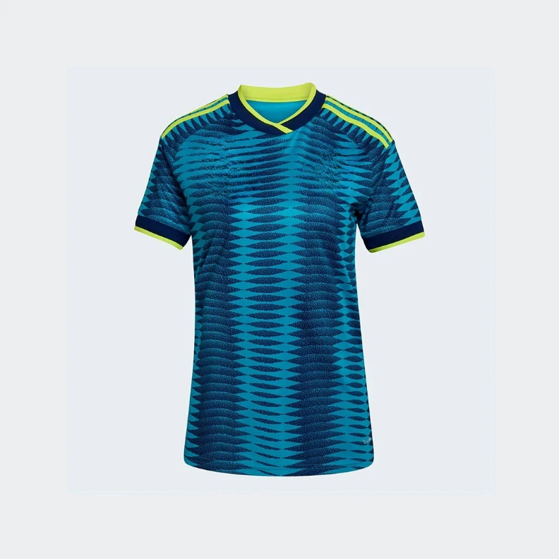

Pantaloneta de Competencia:

ANCHO CORTABLE 148 ± 3 cm ASTM D3774
PESO (MASA/UNIDAD DE AREA) 138 ± 8 g/m2 ASTM D3776-20 OPC.C
FACTOR DE PROTECCION UPF (SECO) Min 35.00 UPF AATCC 183
COMPOSICIÓN: 100.00 % FILAMENTO DE POLIESTER
Este textil cuenta con las siguientes tecnologías:
Anti manchas de sudor: Colores desarrollados con alta tecnología que evita la decoloración del textil al contacto con el sudor, avalado por la norma AATCC 15- 2021E. Color: Permite a los colores permanecer firmes y vivos por más tiempo, haciendo que el textil sea sólido a la luz y al lavado, avalado por las norma AATCC 16.3-2020 OPC.3 / AATCC 61. Protección solar: La construcción del textil actúa como un genuino escudo protector contra los rayos UV, AATCC 183. Secado rápido: tecnología que permite la evaporación del agua y el secado rápido del textil, avalado con las normas AATCC 197-2022 / AATCC 198 / AATCC 199 / AATCC TM79- 2010E2 (2018)E2 OPC
Textil certificado por OEKO-TEX STD 100,
De color azul oscuro, con marcación del número en la parte frontal derecha y tres franjas verdes limón en los dos laterales.

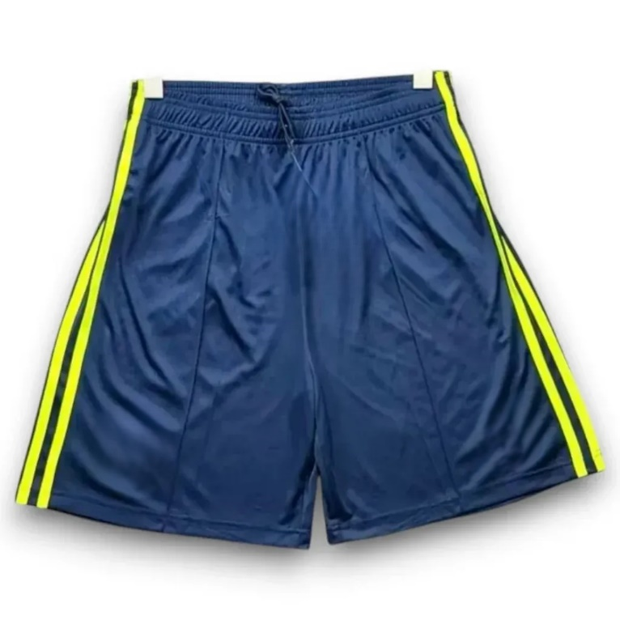
CANILLERAS PARA FUTBOL:

Categoría Aficionado, Confeccionada en Plástico sin tobillera, Color Azul o Negro elaborada en material K-resin para mayor durabilidad, diseño fútbol/anatómico de textura lisa con detalles alusivos a la marca. Cuenta con parte interna de espuma EVA de doble densidad, banda elástica/cierre en velcro, sistema de sujeción removible para mayor versatilidad y High-Impact para amortiguar el impacto haciendo que su efecto llegue disminuido a la pierna en un 70%. Sus medidas aproximadamente son largo 19cm y ancho 12cm.

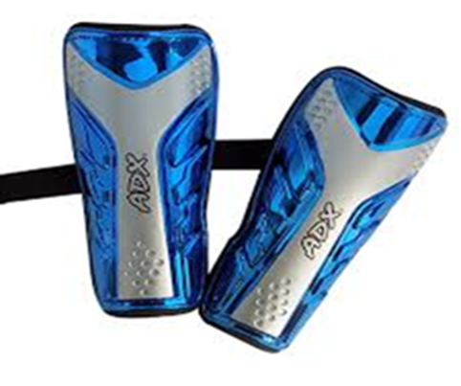

MEDIAS DE COMPETENCIA:

98% Poliéster,1% Poliamida, 1% Elastán. Zona de aireación en el empeine para una mejor ventilación, Zona de aireación en la parte superior y trasera para una mejor ventilación. Con un peso de 63 gramos, con secado rápido. Color Azul Oscuro, con 3 líneas Verde limon, según diseño. Tallas según la indicación de la supervisión; característica que sobre pasen la rodilla o que llegue a la rodilla.

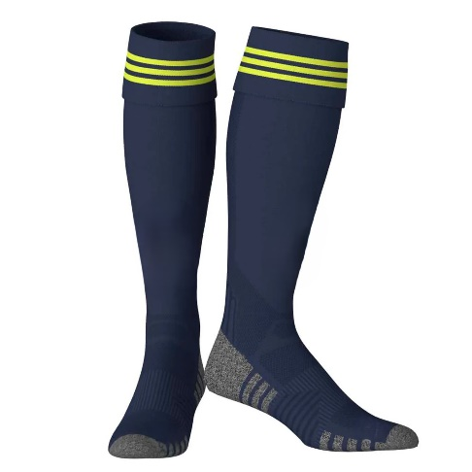

CALZADO DEPORTIVO FUTBOL SALA:

Guayos para cancha sintética con textura al tacto y cordones. Elaborados en sintético, plantilla en EVA y textil, forro textil y suela en caucho con taches tipo torretín. Puede presentar variación de tono.
CARACTERÍSTICAS GENERALES
GÉNERO
Hombre
CATEGORÍA
Hombre
TIPO DE PRODUCTO
Guayos
USO DE PRODUCTO
Fútbol
TIPO DE AJUSTE
Cordones
MATERIALES
MATERIALES DEL EXTERIOR
Sintético 100%
MATERIALES DEL INTERIOR
Textil 100%
MATERIALES DE LA SUELA
Caucho 100%
MATERIAL DE CAPELLADA
EVA 55% / Textil 45%
MATERIALES DEL FORRO
Textil 100%
MATERIAL DE PLANTILLA
EVA 55% / Textil 45%
DISEÑO
TIPO DE TACHES
Torretín
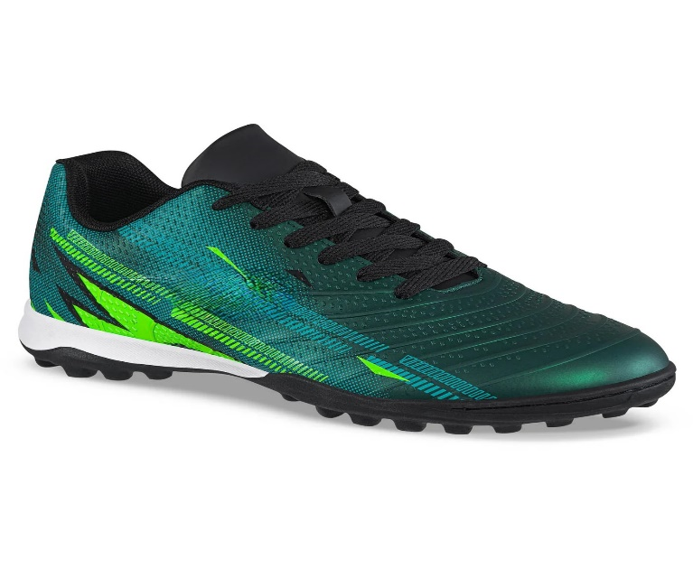

UNIFORME COMPLETO DE ARQUERO:

ANCHO CORTABLE 148 ± 3 cm ASTM D3774
PESO (MASA/UNIDAD DE AREA) 138 ± 8 g/m2 ASTM D3776-20 OPC.C
FACTOR DE PROTECCION UPF (SECO) Min 35.00 UPF AATCC 183
COMPOSICIÓN: 100.00 % FILAMENTO DE POLIESTER
Este textil cuenta con las siguientes tecnologías:
Antimanchas de sudor: Colores desarrollados con alta tecnología que evita la decoloración del textil al contacto con el sudor, avalado por la norma AATCC 15- 2021E. Color: Permite a los colores permanecer firmes y vivos por más tiempo, haciendo que el textil sea sólido a la luz y al lavado, avalado por las norma AATCC 16.3-2020 OPC.3 / AATCC 61. Protección solar: La construcción del textil actúa como un genuino escudo protector contra los rayos UV, AATCC 183. Secado rápido: tecnología que permite la evaporación del agua y el secado rápido del textil, avalado con las normas AATCC 197-2022 / AATCC 198 / AATCC 199 / AATCC TM79- 2010E2 (2018)E2 OPC
Textil certificado por OEKO-TEX STD 100
Buzo Manga Larga con protección en los codos y pecho, Pantalón con protección en los dos laterales y las rodillas y el logo del sindicato sublimado en dtf en punto corazón.

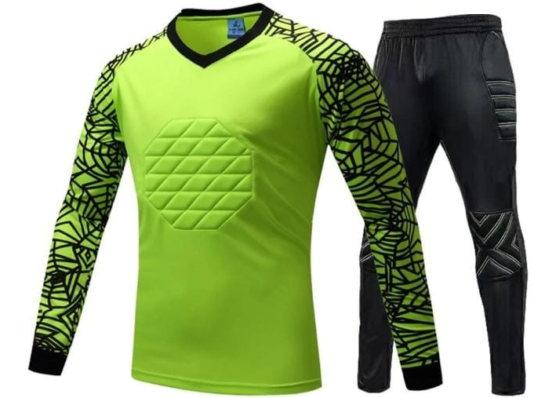

GUANTE PARA ARQUERO:

40% Natural Latex, Ruber 30% Polyuretano 19%, Acetato 11%, Talla 10.

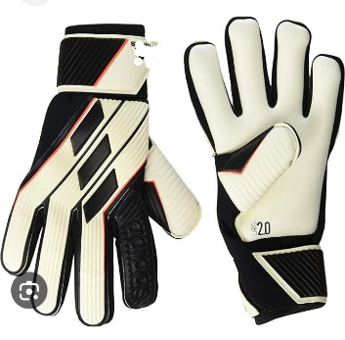

BALÓN # 5 Grama sintética:

Elaborado Con Una Cubierta De Cuero Pu + Eva De Excelente Suavidad, Lo Que respalda Una Experiencia De Alto Confort Al Toque Y Una Resistencia Destacada A La Abrasión. Los Paneles Están Cuidadosamente Ensamblados Y Cosidos Para Asegurar Su Durabilidad Y Rendimiento En Cada Patada. En Su Parte Interna, Cuenta Con Una Cámara En Butilo De Dos Capas Que respalda Una Retención De Aire Confiable, Asegurando Que El Balón Mantenga Su Forma Esférica Y Características De Juego Durante Mucho Tiempo. Su Diseño Es Otra Característica Distintiva, Con Gráficos De La Marca En Varios Colores Que Mejoran Su Visibilidad En El Campo Y Le Otorgan Un Aspecto Dinámico Y Atractivo. Además, El Logo Estampado Agrega Un Toque De Estilo Y Autenticidad, Haciéndolo Único. Ideal Para Césped Natural, Césped Artificial, Tierra Y Arenilla. Peso 410 A 450 G. Circunferencia 68 A 70 Cm. Rebote Máximo 110 A 135 Cm.

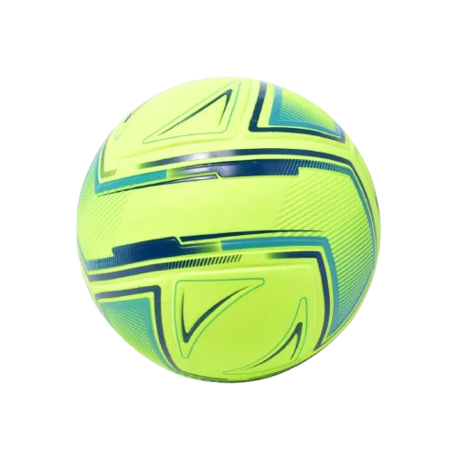

BOTIQUIN DE PRIMEROS AUXILIOS:

botiquín de primeros auxilios, en lona con medidas de 21 x 13x 8, debe estar compuesto por: Una solución antiséptica (povidona, Alcohol Y agua oxigenada) Apósitos estériles (gasas), Vendas elásticas, Microporo, esparadrapo, Linimento (en spray).

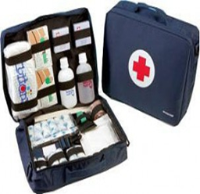

PRESENTACION

CHAQUETA:

ANCHO CORTABLE 149 ± 3 cm ASTM D3774
PESO (MASA/UNIDAD DE AREA) 112 ± 6 g/m2 ASTM D3776-20 OPC.C
REPELENCIA AGUA(*A)M1 Min 80.00 e AATCC 22-2017E
REPELENCIA AGUA (50 LAV) Min 60.00 e AATCC 22 / AATCC 124
COMPOSICIÓN 100.00 % FILAMENTO DE POLIESTER
Este textil cuenta con las siguientes tecnologías: Antifluido: Esta tecnología se logra a través de una película invisible que recubre el tejido para evitar la absorción de líquidos a base de agua, avalado por la norma internacional AATCC 22- 2017E
Antimanchas de sudor: Colores desarrollados con alta tecnología que evita la decoloración del textil al contacto con el sudor, avalado por la norma AATCC 15- 2021E. Color: Permite a los colores permanecer firmes y vivos por más tiempo, haciendo que el textil sea sólido a la luz y al lavado, avalado por las normas AATCC 16.3-2020 OPC.3 / AATCC 61. Impermeabilidad: Impide el paso del agua y líquidos, manteniendo al usuario siempre seco y cómodo, AATCC 35- 2018E2. Protección solar: La construcción del textil actúa como un genuino escudo protector contra los rayos UV, AATCC 183. Respirabilidad: Permite el paso del vapor corporal a través del textil, manteniendo fresco al usuario, AATCC 204
De color negro con cierres en los dos bolsillos de color gris, el Cierre Frontal de color Verde limón y en el punto corazón aplicar el logotipo bordado de la Gobernación de Antioquia de 8 cms de ancho y de alto 5 cms. (costura con puntada de seguridad)

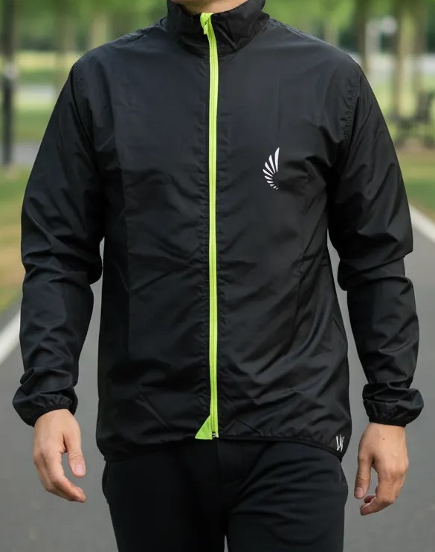

SUDADERA:

ANCHO CORTABLE 149 ± 3 cm ASTM D3774
PESO (MASA/UNIDAD DE AREA) 112 ± 6 g/m2 ASTM D3776-20 OPC.C
REPELENCIA AGUA(*A)M1 Min 80.00 e AATCC 22-2017E
REPELENCIA AGUA (50 LAV) Min 60.00 e AATCC 22 / AATCC 124
COMPOSICIÓN 100.00 % FILAMENTO DE POLIESTER
Este textil cuenta con las siguientes tecnologías: Antifluido: Esta tecnología se logra a través de una película invisible que recubre el tejido para evitar la absorción de líquidos a base de agua, avalado por la norma internacional AATCC 22- 2017E
Antimanchas de sudor: Colores desarrollados con alta tecnología que evita la decoloración del textil al contacto con el sudor, avalado por la norma AATCC 15- 2021E. Color: Permite a los colores permanecer firmes y vivos por más tiempo, haciendo que el textil sea sólido a la luz y al lavado, avalado por las norma AATCC 16.3-2020 OPC.3 / AATCC 61. Impermeabilidad: Impide el paso del agua y líquidos, manteniendo al usuario siempre seco y cómodo, AATCC 35- 2018E2. Protección solar: La construcción del textil actúa como un genuino escudo protector contra los rayos UV, AATCC 183. Respirabilidad: Permite el paso del vapor corporal a través del textil, manteniendo fresco al usuario, AATCC 204.
Con media franja en la parte superior de color gris y en la parte inferior de color verde limón, y los dos bolsillos laterales con sierres de color gris y el frontal con cierres color verde limón.

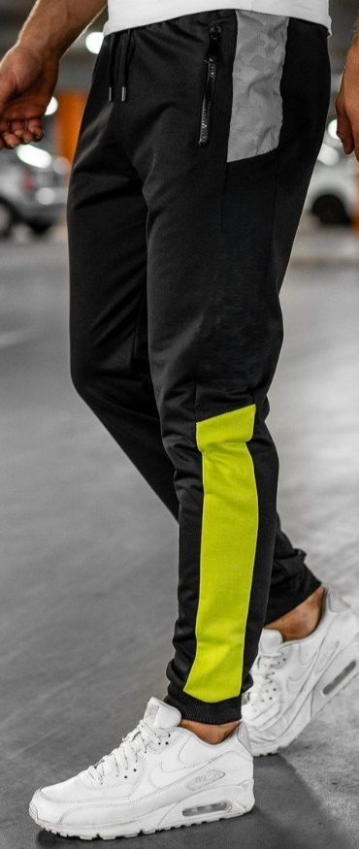
CAMISETA TIPO POLO:

Especificaciones

- TIPO DE TEJIDO: TEJIDO DE PUNTO
- PESO: 206 ± 10 g/m2
- FACTOR PROTECCION: UPF SECO MIN 50.00 Absorción Max 5.00
- TECNOLOGÍAS: DESEMPEÑO, PROTECCIÓN SOLAR, SECADO RÁPIDO
- NORMAS: AATCC 197-2022, AATCC199, AATCC183, AATCC124, AATCC16.3 – 2020 Opc.3, AATCC 15 – 2021E, AATCC 61 – 2013E (2020)E
- PANTONE. BLANCO 110601
- COMPOSICION: 100% Filamento de poliéster
- Con detalles de Verde Limon en cuello y puño hecho con su mismo textil, en el cuello poner entretela para evitar deformidad del mismo, dos botones, manga corta, y en el punto corazón aplicar el logotipo bordado de la Gobernación de Antioquia de 8 cms de ancho y de alto 5 cms. (costura con puntada de seguridad)

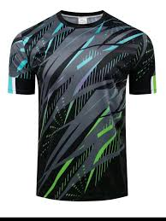

MEDIAS DE PRESENTACIÓN:
Negra tobillera 100% en algodón y que proteja todo el tobillo.

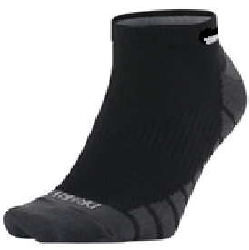

CALZADO DE PRESENTACION:

Zapatos con estilo casual, ideales para combinar con múltiples atuendos y para acompañar tus actividades de todos los días ¡Prueba su practicidad y comodidad! Tenis casual deportivo con diseño en talonera y costuras decorativas. Elaborados en sintético y textil, forro textil acolchado, plantilla de confort, suela bicolor en Phylon y TPR con diseño envolvente y mejor agarre.

GÉNERO
Hombre
CATEGORÍA
Hombre
TIPO DE PRODUCTO
Tenis
USO DE PRODUCTO
Urbano
TIPO DE AJUSTE
Cordones
MATERIALES
MATERIALES DEL EXTERIOR
Textil 100%
MATERIALES DEL INTERIOR
Textil 100%
MATERIALES DE LA SUELA
Phylon / TPR
MATERIAL DE CAPELLADA
EVA 100%
MATERIALES DEL FORRO
Textil 100%
MATERIAL DE PLANTILLA
EVA 100%
DISEÑO
ALTURA DEL TACÓN
0-2 cm
ALTURA DEL PLATAFORMA
3-4 cm
TIPO DE CAÑA
Sin caña

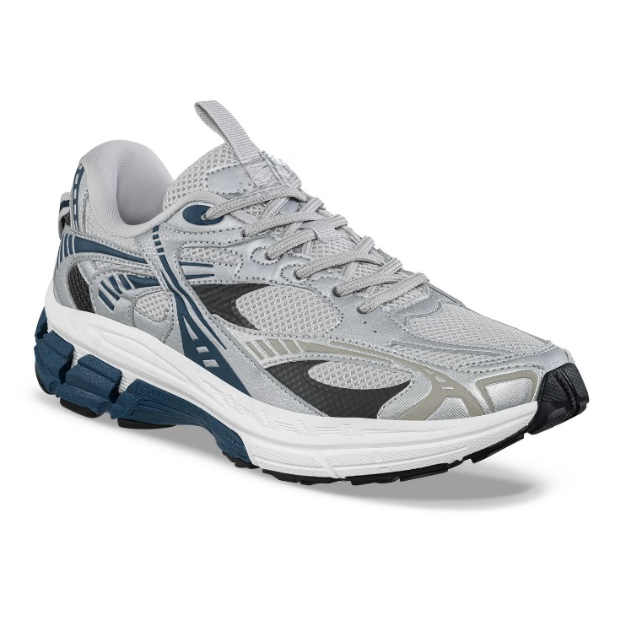

BOLSO:

Morral versátil, con acceso total con cremallera, es una mochila estructurada con capacidad para 15 litros, ideal para el día a día en la ciudad o en el campo. Además, cuenta con un bolsillo especial en la parte de baja para guardar objetos como zapatos o prendas húmedas.
Dimensiones: Alto 44cm x Ancho 34cm x Profundo 25cm.
- Morral con bolsillo para zapatos.
- Morral con bolsillo para objetos húmedos.

Terminales en reata de alta resistencia en poliéster.
Su tejido sólido hace que esta tela sea muy resistente al rasgado y la fricción. Exterior en textil de poliéster con tecnología de impermeabilidad (No sumergible)
Materiales: Lona 100% poliéster. Forro 89% poliéster.11% acrilato.

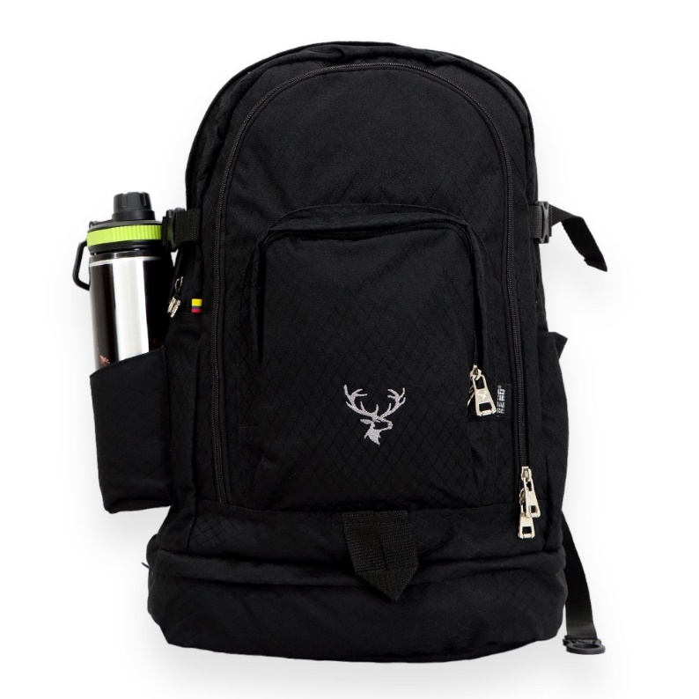

TALLAJE Y DETALLES DE LOS COMPONENTE DE LA DOTACION DEPORTIVA
PARA LOS DOS SEMESTRE DEL 2026

PRODUCTOS/ ÍTEM N° | UNIFORMES DE COMPETENCIA | TALLA | TOTAL, CANTIDADES
1 | Camiseta de Competencia | S | 1
2 | Camiseta de Competencia | M | 5
3 | Camiseta de Competencia | L | 12
4 | Camiseta de Competencia | XL | 7
5 | Camiseta de Competencia | XXL | 3
6 | Camiseta de Competencia | XXXL | 1
TOTAL | CAMISETAS DE COMPETENCIA |  | 29
PRODUCTOS/ ÍTEM N° | UNIFORMES DE COMPETENCIA | TALLA | TOTAL, CANTIDADES
1 | Pantaloneta de competencia | S | 1
2 | Pantaloneta de competencia | M | 5
3 | Pantaloneta de competencia | L | 12
4 | Pantaloneta de competencia | XL | 7
5 | Pantaloneta de competencia | XXL | 3
6 | Pantaloneta de competencia | XXXL | 1
TOTAL | pANTALONETAS DE COMPETENCIA |  | 29
PRODUCTOS/ ÍTEM N° | UNIFORMES DE COMPETENCIA | TALLA | TOTAL, CANTIDADES
1 | Canilleras para futbol |  | 30
TOTAL | CANILLERAS PARA FUTBOL |  | 30
PRODUCTOS/ ÍTEM N° | UNIFORMES DE COMPETENCIA | TALLA | TOTAL, CANTIDADES
1 | Medias de competencia |  | 30
TOTAL | MEDIAS DE COMPETENCIA |  | 30

PRODUCTOS/ ÍTEM N° | UNIFORMES DE COMPETENCIA | TALLA | TOTAL, CANTIDADES
1 | Calzado futsal competencia | 37 | 1
2 | Calzado futsal competencia | 38 | 1
3 | Calzado futsal competencia | 39 | 7
4 | Calzado futsal competencia | 40 | 7
5 | Calzado futsal competencia | 41 | 6
6 | Calzado futsal competencia | 42 | 6
7 | Calzado futsal competencia | 43 | 1
8 | Calzado futsal competencia | 44 | 1
TOTAL | CALZADO FUTSAL COMPETENCIA |  | 30
PRODUCTOS/ ÍTEM N° | UNIFORMES DE COMPETENCIA | TALLA | TOTAL, CANTIDADES
1 | Uniforme completo Portero | L | 1
TOTAL | UNIFORME COMPLETO PORTEROS |  | 1

PRODUCTOS/ ÍTEM N° | UNIFORMES DE PRESENTACION | TALLA | TOTAL, CANTIDADES
1 | Calzado Tipo Tenis Presentación | 37 | 1
2 | Calzado Tipo Tenis Presentación | 38 | 1
3 | Calzado Tipo Tenis Presentación | 39 | 7
4 | Calzado Tipo Tenis Presentación | 40 | 7
5 | Calzado Tipo Tenis Presentación | 41 | 6
6 | Calzado Tipo Tenis Presentación | 42 | 6
7 | Calzado Tipo Tenis Presentación | 43 | 1
8 | Calzado Tipo Tenis Presentación | 44 | 1
TOTAL | CALZADO TIPO TENIS PRESENTACION |  | 30
PRODUCTOS/ ÍTEM N° | UNIFORMES DE PRESENTACION | TALLA | TOTAL, CANTIDADES
1 | Chaqueta de presentación | S | 1
2 | Chaqueta de presentación | M | 5
3 | Chaqueta de presentación | L | 14
4 | Chaqueta de presentación | XL | 5
5 | Chaqueta de presentación | XXL | 4
6 | Chaqueta de presentación | XXXL | 1
TOTAL | CHAQUETA DE PRESENTACION |  | 30

PRODUCTOS/ ÍTEM N° | UNIFORMES DE PRESENTACION | TALLA | TOTAL, CANTIDADES
1 | Camiseta tipo polo presentación | S | 1
2 | Camiseta tipo polo presentación | M | 5
3 | Camiseta tipo polo presentación | L | 14
4 | Camiseta tipo polo presentación | XL | 5
5 | Camiseta tipo polo presentación | XXL | 4
6 | Camiseta tipo polo presentación | XXXL | 1
TOTAL | CANISETA TIPO POLO PRESENTACION |  | 30
PRODUCTOS/ ÍTEM N° | UNIFORMES DE PRESENTACION | TALLA | TOTAL, CANTIDADES
1 | Sudadera de presentación | S | 1
2 | Sudadera de presentación | M | 5
3 | Sudadera de presentación | L | 14
4 | Sudadera de presentación | XL | 5
5 | Sudadera de presentación | XXL | 4
6 | Sudadera de presentación | XXXL | 1
TOTAL | SUDADERA DE PRESENTACION |  | 30

PRODUCTOS/ ÍTEM N° | UNIFORMES DE COMPETENCIA | TALLA | TOTAL, CANTIDADES
1 | balón # 5 Grama Sintética | 68 - 70 | 2
TOTAL | BALON DE FUTSAL |  | 2

PRODUCTOS/ ÍTEM N° | UNIFORMES DE COMPETENCIA | TALLA | TOTAL, CANTIDADES
1 | Guantes para Arquero | 10 | 1
TOTAL | GUANTES PARA ARQUEROS |  | 1

PRODUCTOS/ ÍTEM N° | UNIFORMES DE COMPETENCIA | TALLA | TOTAL, CANTIDADES
1 | botiquín primeros auxilios |  | 2
TOTAL | BOTIQUIN PRIMEROS AUXILIOS |  | 2
PRODUCTOS/ ÍTEM N° | UNIFORMES DE PRESENTACION | TALLA | TOTAL, CANTIDADES
1 | Medias uniformes de presentación |  | 30
TOTAL | MEDIAS UNIFORME DE PRESENTACION |  | 30
PRODUCTOS/ ÍTEM N° | UNIFORMES DE PRESENTACION | TALLA | TOTAL, CANTIDADES
1 | Morrales |  | 30
TOTAL | MORRALES |  | 30


Francisco José Tobón Naranjo
Profesional Especializado – Subsecretaría de Talento Humano
Rol Técnico

